PRODUŽENI BORAVAK
2. – 4. 11. 2022.

PRIRODA I DRUŠTVO
Ponovimo što se naučili o prometu u 1. razredu. Desnim klikom na poveznicu i naredbom „otvori hipervezu“ (ili kopirajte poveznicu pa ju zalijepite u pretraživač) otvorite poveznicu i zaigrajte kviz.
Spoji dijelove slike s odgovarajućim nazivom:
https://wordwall.net/hr/resource/491477/promet-1-razred
Dopuni rečenice:
https://wordwall.net/hr/resource/30047458/priroda-i-dru%c5%a1tvo/promet

Nacrtajte svoju zamišljenu ulicu i označite dijelove poput onih na prvom linku (PJEŠAČKI PRIJELAZ, KOLNIK, PLOČNIK, PJEŠAK, VOZAČ, VOZILO, PROMETNI ZNAK, SEMAFOR).
Pogledajte neke primjere crteža:
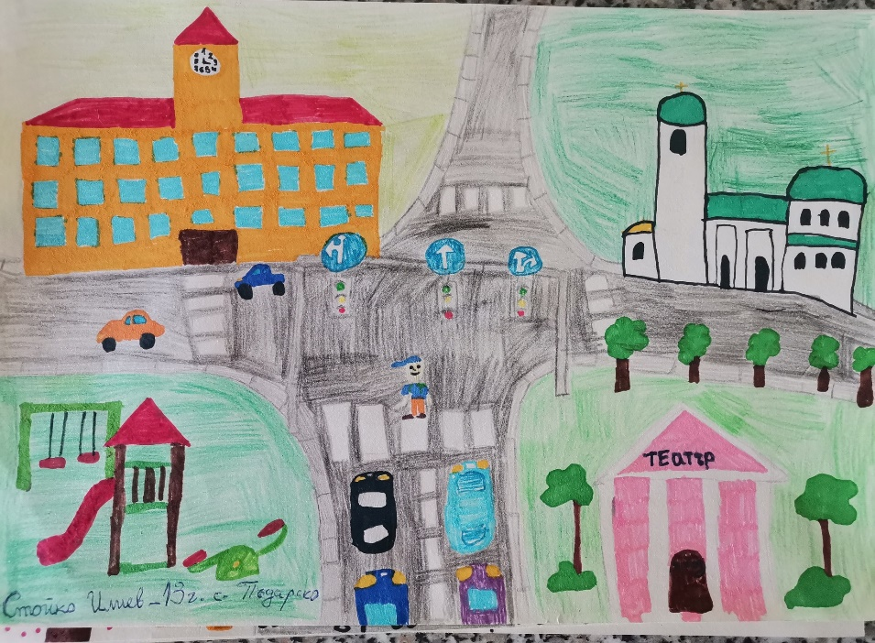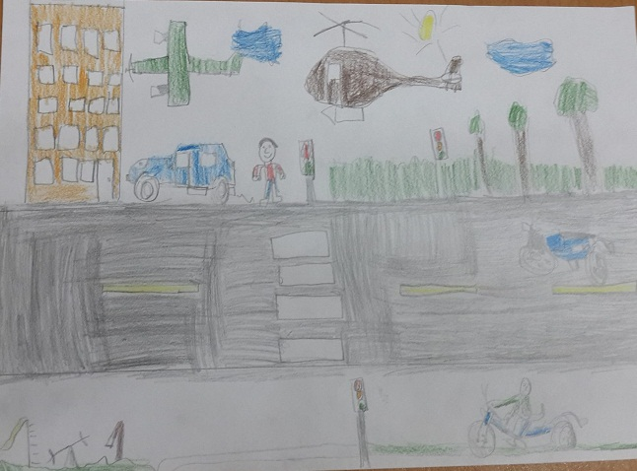
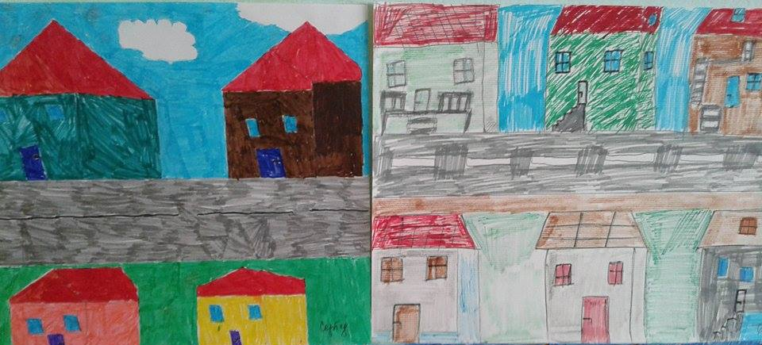

HRVATSKI JEZIK

Vježbajmo pisanje rukopisnih slova. U bilježnicu za boravak prepišite ove riječi i rečenice rukopisnim (pisanim) slovima. Nakon toga pogledajte rješenja, ispravite eventualne pogreške (velika početna slova) i nacrtajte smješka (zeleni za jednu grešku, žuti za dvije i tri greške te crveni za više od tri greške).

VI
OVO
NOVA
EVA
NEVA
IVAN
IVAN NEMA NOVINE.
VINI IMA MAMU.
ONA IMA IME NEVA.

Pogledajte rješenja na sljedećoj stranici.

MATEMATIKA

Riješite nekoliko zadataka iz matematike na računalu ili mobitelu.
Pronađite točna rješenja i spojite: https://wordwall.net/hr/resource/700847/matematika/zbrajanje-i-oduzimanje-do-100-bez-prijelaza-desetice

